CURRICULUM VITAE
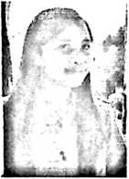
Rut Neni Lembang, lahir di Malimbong, tanggal 31 Januari
1991. Anak bungsu dari pasangan Yohanis Palinggi’ dan
Marthina Datu.
Jenjang pendidikan yang pernah ditempuh antara lain:
- Sekolah Dasar Negeri 350 Lombok Tabang Tahun 1997-2003
- Sekolah Menengah Pertama (SMP) Negeri 4 Saluputti Tahun 2003-2006
- Sekolah Menengah Atas (SMA) Kristen Makale, Tahun 2006-2009
- Sekolah Tinggi Agama Kristen Negeri Toraja, Tahun 2010-2014.

